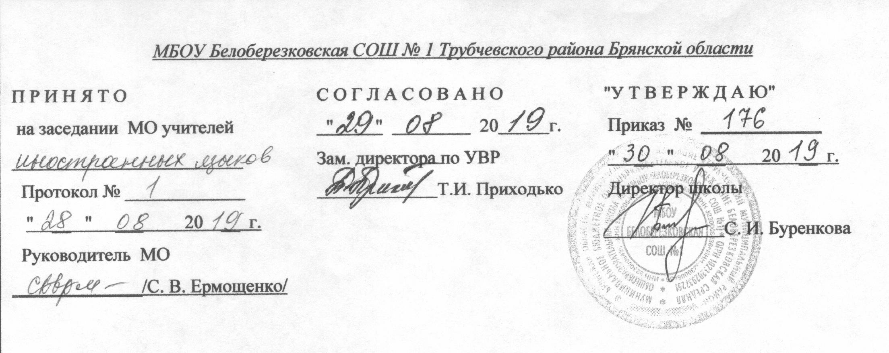
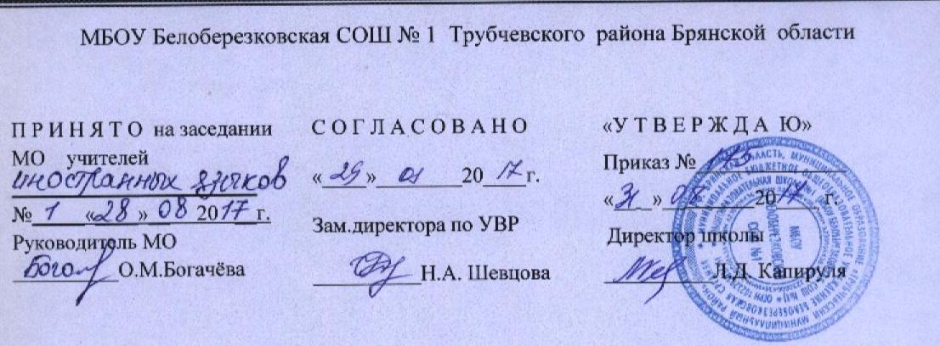

РАБОЧАЯ ПРОГРАММА
поанглийскому языку
10 класс

Шыкова Ольга Николаевна,
учитель первой
квалификационной категории

п. Белая Берёзка, 2019 г.

ПОЯСНИТЕЛЬНАЯ ЗАПИСКА
Рабочая программа составлена на основе авторской программы общего образования по английскому языку Авторской программы курса английского языка к учебно-методическому комплекту Английский с удовольствием «Enjoy English» для 2-11 классов общеобразовательных учреждений авторов М.З.Биболетовой, Н.Н.Трубаневой (Обнинск:Титул,2012). Соответствует Федеральному образовательному стандарту среднего общего образования по английскому языку и Примерной государственной программе по английскому языку.
Программа рассчитана на 102 часа (3 часа в неделю) согласно Учебному плану школы.
Учебно-методическое обеспечение курса:
Учебная программа: Авторская программа курса английского языка к учебно-методическому комплекту Английский с удовольствием «Enjoy English» для 2-11 классов общеобразовательных учреждений авторов М.З.Биболетовой, Н.Н.Трубаневой./Обнинск: Титул,2012.
Учебник:«Английский с удовольствием / EnjoyEnglish» 10 класс. учебник для 10 класса общеобразовательных учреждений./ М.З. Биболетова, Е.Е. Бабушис Е.Е,- Обнинск: Титул, 2014 год.
Требования к уровню подготовки учащихся:
В результате изучения английского языка ученик должен:
знать/понимать:
- значение новых лексических единиц, связанных с тематикой данного этапа обучения и соответствующими ситуациями общения (в том числе оценочной лексики), реплик-клише речевого этикета, отражающих особенности культуры страны/стран изучаемого языка;
- значение изученных грамматических явлений в расширенном объеме (видовременные, неличные и неопределенно-личные формы глагола, формы условного наклонения, косвенная речь/косвенный вопрос, побуждение и другое согласование времен);
- страноведческую информацию из аутентичных источников, обогащающую социальный опыт школьников: сведения о стране/странах изучаемого языка, ее науке, культуре, исторических и современных реалиях, общественных деятелях, месте в мировом сообществе и мировой культуре, взаимоотношениях с нашей страной;
- языковые средства и правила речевого и неречевого поведения в соответствии со сферой общения и социальным статусом партнера;
уметь:
говорение:
- вести диалог, используя оценочные суждения, в ситуациях официального и неофициального общения (в рамках изученной тематики); беседовать о себе, своих планах;
- участвовать в обсуждении проблем в связи с прочитанным/прослушанным иноязычным текстом, соблюдая правила речевого этикета; рассказывать о своем окружении, рассуждать в рамках изученной тематики и проблематики, представлять социокультурный портрет своей страны и страны/стран изучаемого языка;
аудирование:
- относительно полно и точно понимать высказывания собеседника в распространенных стандартных ситуациях повседневного общения, понимать основное содержание и извлекать необходимую информацию из различных аудио- и видеотекстов: прагматических (объявления, прогнозпогоды), публицистических (интервью, репортаж), соответствующих тематике данной ступени обучения;
чтение:
- читать аутентичные тексты различных стилей: публицистические, художественные, научно-популярные, прагматические, используя основные виды чтения (ознакомительное, изучающее, поисковое/просмотровое) в зависимости от коммуникативной задачи;
письменная речь:
- писать личное письмо, заполнять анкету, письменно излагать сведения о себе в форме, принятой в странах /стране изучаемого языка, делать выписки из иноязычного текста;
использовать приобретенные знания и умения в практической деятельности и повседневной жизни:
- для общения с представителями других стран, ориентации в современном поликультурном мире;
- для получения сведений из иноязычных источников информации (в том числе через Интернет), необходимых в образовательных и самообразовательных целях;
- -для расширения возможностей в выборе будущей профессиональной деятельности;
- для изучения ценностей мировой культуры, культурного наследия и достижений других стран, ознакомления представителей зарубежных стран с культурой идостижениями России.
Содержание
Раздел 1: Начинаем снова24часа

Новая школа – новые ожидания и тревоги. Некоторые особенности школьного образования в США и Великобритании. Школа вчера и сегодня. Советы школьного психолога. Как эффективно организовать свое время. Что я думаю о школе. Школьная форма. Является ли форма проявлением дискриминации молодежи. Мода и индивидуальность. Имидж молодого человека как проявление его внутреннего мира. Мода 70-х годов прошлого века. Спорт в жизни подростка. Новые виды спортивных соревнований. Олимпийские игры. Спортивная честь и сила характера. Спортивные занятия в школе, их организация. Молодежь в современном мире. Досуг молодежи (музыкальные предпочтения). Письмо в молодежный журнал. Музыка в культуре и жизни разных народов. Повседневная жизнь подростка – отношение с друзьями. Как управлять своим временем. Советы взрослых и личное мнение. Идеальный распорядок дня. Мой распорядок дня.

Раздел 2: обсуждаем семейные проблемы 24 часа

История моей семьи. Связь поколений. Семейные легенды. Родные/ сводные братья и сестры. Самый близкий человек в семье. Из истории моей семьи. Из жизни близнецов. Бывает ли детям неловко за своих родителей. Что делает семью счастливой. Большие и маленькие семьи. Я хочу иметь большую/ маленькую семью в будущем. Полезны ли семейные ссоры. Психолог о пользе семейных ссор. Письмо в подростковый журнал. Как родители относятся к моим друзьям. Кто выбирает друзей для подростка: родители или он сам. Памятная семейная дата. Космическая свадьба. Памятный день в моей семье.

Раздел 3. Цивилизация и прогресс30часов

Что такое цивилизация. Как археологические открытия помогают узнать историю Земли. Археологические догадки. Человек древнего мира. Археологические открытия. Путешествие в доисторический период. Отличия и сходства древнего и современного человека. Древние цивилизации: развитие и причины упадка. Прошлые цивилизации. Влияние изобретений на развитие человечества. Высокие технологии как часть нашей жизни. Может ли современный человек обойтись без компьютера. Техника на службе у человека. Электричество в Древнем Египте. Вклад ученых в развитие прогресса: приз для прославивших человеческий дух. Предсказания ученого Вернадского. Жорес Алферов – лауреат приза Киото. Предложим новый приз. Мир через 100 лет. Рукотворные чудеса света. Всемирно-известные сооружения XX века. Местное рукотворное чудо. Перспективы технического прогресса. Работы будущего. Преимущества и недостатки новых изобретений в области техники. Создание нового робота.

Раздел 4: Мир возможностей27часов

Мир возможностей: путешествие как способ расширить свой кругозор. Известные программы обмена для школьников за рубежом. Впечатления об образовании за границей. Преимущества и недостатки программы обмена студентами. Образование за границей. Твой опыт путешественника: маршрут, транспорт. Впечатления от моего последнего путешествия. Лондонское метро. История и современность: Лондонское метро. Преимущества и недостатки разных видов путешествий. Клуб путешественников. Что такое хорошие манеры. Некоторые особенности поведения в разных странах. Вызывающее и невежливое поведение в обществе. Как вести себя в незнакомом окружении. Некоторые особенности поведения англичан. Культурный шок как восприятие непонятных явлений другой культуры. Основные правила вежливости, уважение к чужой культуре. Заметки для путешественника. В семье за рубежом. Выполнение КИМов к ЕГЭ.

Учебно - тематический план
- Начинаем снова (24 ч)

- Обсуждаем семейные проблемы (24 ч)

- Цивилизация и прогресс(30 ч)

- Мир возможностей (27 ч)

Формы промежуточного контроля
устный опрос, самостоятельные работы, тестирование
Форма итогового контроля
итоговая контрольная работа

Календарно-тематическое планирование
№ п\п | Наименование темы | Дата по плану | Дата по факту
Раздел 1. Начинаем снова (24 ч.)
 | Новая школа-новые ожидания. Говорение.
 | Особенности школьного образования США и Великобритании. Чтение с извлечением информации.
 | Школа в Древней Греции.Лексика.
 | Школа как источник стресса.Аудирование.
 | Советы школьного психолога по организации своего времени. Говорение.
 | Оценка своей школы. Монологи.
 | Школа моей мечты.
 | Школьная форма.
 | Школьная форма как проявление дискриминации молодежи.
 | Имидж как прявление внутреннего мира.
 | Мода и стиль шк. формы
 | Популярные и экстремальные виды спорта. Л мат.
 | Новые виды спорт. Соревнований.гов.
 | Олимпийские игры.
 | Спорт. Честь и сила характера. Говорение.
 | Спорт. занятия в школе .Письмо
 | Досуг молодежи.А.
 | Муз. Предпочтения соврм. Молодежи. Л.
 | ПИСЬМА В МОЛОДЕЖНЫЙ ЖУРНАЛ.
 | Гимн молодежи. Проект.
 | Время-ценность. Г.
 | СОВЕТЫ ВЗРОСЛЫХ ПО УПРАВЛЕНИЮ ВР. А.
 | Контрольная работа по т. «Начнем сначала.»
 | Повторение лекс. Мат.
Раздел 2.Обсуждаем семейные проблемы(24 ч.)
 | ПРИДАТОЧНЫЕ ЦЕЛИ.
 | История одной семьи.Ч.
 | Семейная гостиная. А.
 | Из жизни близнецов.Ч.
 | РОДНЫЕ И (ИЛИ)СВОДНЫЕ БРАТЬЯ И СЕСТРЫ. Ч.
 | Авторитет родителей в семье.Г.
 | «Из истории моей семьи.» Проект.
 | Основы семейного благополучия . Ч.
 | Семейные ссоры: польза или вред? Л.
 | ОТНОШЕНИЯ РОДИТЕЛЕЙ К ДРУЗЬЯМ ПОДРОСТКА. Г
 | ОПИСАНИЕ ЛУЧШЕГО ДРУГА.ПИСЬМО.
 | Способы избежать конфликт.Г.
 | ВЫБОР ДРУГА.ПРОЕКТ.
 | ПАМЯТНЫЕ СЕМЕЙНЫЕ ДАТЫ.
 | Чтение с полным пониманием читаемого.
 | День Благодорения.
 | Контроль навыков Чтения.
 | Свадебные обычаи США.
 | Контроль навыков аудирования.
 | Памятные дни семьи.
 | История возникновения семьи.П.
 | КОНТРОЛЬНАЯ РАБОТА. ПО ТЕМЕ «ОБСУЖДАЕМ…
 | ПОВТОРЕНИЕ ГР. М.
 | Проверка конспектов.
 | РАЗДЕЛ3. « ЦИВИЛИЗАЦИЯ И ПРОГРЕСС».30Ч.
 | ПОНЯТИЕ О ЦИВИЛИЗАЦИИ.
 | Говорение.
 | Развитие цивилизации.
 | Майя и причины ее упадка.
 | Чтение с извлечением информ.
 | Степени сравн. Им. Прилаг.повторение.
 | Открываем новые цивил. Проект.
 | Влияние изобретений на разв. Человечества. Г.
 | Понятие: высокие технологии
 | Чтение с извлечением информ.
 | Техн. окружение совр. человека. П.
 | Компьютеры польза или вред.А.
 | СУЩЕСТ.С СУФФИКСАМИ-ENCE,-ANCE,-ITY,-TY
 | Словообразование.
 | Планета как единое целое.Л.
 | ВЛИЯНИЕ ЧЕЛОВЕКА НА ОКРУЖ.СРЕДУ.
 | ЧТЕНИЕ С ОБЩИМ ПОНИМАНИЕМ.
 | Нравственный аспект техн.прогресса.
 | Говорение.
 | Ученые прославившие чел.дух.А.
 | Жорес Алферов-лауреат приза Киото.
 | Вклад шк.в охрану окр. Среды. Г.
 | ПРЕДЛОЖИМ НОВЫЙ ПРИЗ.ПРОЕКТ.
 | Семь чудес света. Г.
 | Всемирно известные сооружения 20 в.П.
 | Инфинитив и причастие 1.
 | Соврм. чудеса света. А.
 | Контрольная работа по т. «цивилизация и прогресс».
 | Местное рукотворное чудо.Проект.
- Перспективы техн. Прогресса. А.
 | РАЗДЕЛ 4 «МИР ТВОИХ ВОЗМОЖНОСТЕЙ» 27 Ч.
 | И.АНИСИМОВ «Я РОБОТ» ПОИСКОВОЕ ЧТЕНИЕ.
 | Преимущества и недост. новых изобр. в области техники.Г
 | Создай нового робота. П.
 | Путешествие как способ расш. Свой кругозор. Г
 | ЗНАМЕНИТЫЕ ПУТЕШЕС.А.
 | Известные прогр. обмена для школьников за рубежом.
 | Написание формальных писем заявлений.
 | Образование за границей : плюсы и минусы.
 | Способы выражения предпочтения. Л.
 | ВВОДНЫЕ СЛОВА.Л.
 | Впечатления шк. от путешествий.Г
 | Лондонское метро.
 | Клуб путешественников.Проект.
 | Понятие ( стиль поведение хорошие манеры).Г.
 | Некоторые особенности пов. , в разных странах.Ч.
 | ВЫЗЫВАЮЩЕЕ И НЕ ВЕЖЛИВОЕ ПОВ. В ОБЩЕСТВЕ.А.
 | ПОПУЛЯР.ТЕМЫ ДЛЯ РАЗГОВОРА В ЧУЖОЙ СТРАНЕ.Г.
 | СОГЛАШЕНИЕ ПО ПРАВИЛАМ ПОВЕДЕНИЯ.ПРОЕКТ.
 | Правила поведения в незнакомом окружении. А.
 | Восприятие иностр. публичного поведения россиян. Г.
 | «SMALL TALK» И ЕГО ОСОБЕН.Г.
 | В семье и за рубежом. ПРОЕКТ.
 | Причины культурного шока .Контроль нав. говорения.
 | Основные правила вежливости. Контроль нав.ауд.
 | Две культуры множество различий. Контроль навыков письма.
104. | Итоговая контрольная работа.
105. Повторение. 105ЧАСОВ.
Список литературы:
- «Английский с удовольствием / EnjoyEnglish» 11 класс.учебник для 10 класса общеобразовательных учреждений./ М.З. Биболетова, Е.Е. Бабушис Е.Е,- Обнинск: Титул, 2014 год.
- Примерные программы по учебным предметам. Иностранный язык 5-9 классы. – Москва: «Просвещение», 2010
- Программа курса английского языка к учебно-методическому комплекту Английский с удовольствием «Enjoy English» для 2-11 классов общеобразовательных учреждений авторов М.З.Биболетовой, Н.Н.Трубаневой./Обнинск: Титул,2012.
- Федеральный перечень учебников, рекомендованных Министерством образования Российской Федерации к использованию в образовательном процессе в общеобразовательных учреждениях на 2013-2014 год (с изменениями в 2016, 2017 году).

